📐 PERFORMANS GÖREVİ RAPORU & SUNUM METNİ

Trigonometrik Oranlar Kullanmayı Gerektiren Problemler
Hazırlayan: […………………………………..]
Sınıf / No: [……………………….]
Ders: Matematik
Tarih: [……/……/……………]

1. ÇALIŞMA PLANI VE TAKVİMİ
Gün | Yapılacak İş | Süre
1. Gün | Trigonometrik oranlar (sin, cos, tan, cot) tekrarı ve gerçek hayat uygulama alanlarının araştırılması | 40 dk
2. Gün | Problem senaryolarının belirlenmesi ve veri toplanması (bina, ağaç, uçak vb.) | 30 dk
3. Gün | Her problem için çözüm adımlarının yazılması ve görsel diyagramların çizilmesi | 40 dk
4. Gün | Sunum slaytlarının hazırlanması (PowerPoint/Canva) | 30 dk
5. Gün | Sunumun prova edilmesi ve teslim için son kontroller | 20 dk
Toplam çalışma süresi: 2 ders saati (80 dakika) içinde teslim edilecek şekilde planlanmıştır.

2. TAKİP EDİLEN ADIMLAR
- Trigonometrik oranların tanımlarını hatırlama (sinüs, kosinüs, tanjant, kotanjant).
- Günlük hayatta bu oranların kullanıldığı alanları araştırma (inşaat, havacılık, harita, spor, sanat).
- Üç farklı ve özgün problem senaryosu oluşturma.
- Her problemi adım adım trigonometrik oranlar kullanarak çözme.
- Çözümleri şekiller ve açıklamalarla destekleme.
- Sunumu düzenleme, görselleştirme ve sunum metnini yazma.
- Öğretmene teslim edilecek PDF dosyasını oluşturma.

3. ARAŞTIRMA SONUÇLARI – TRİGONOMETRİNİN KULLANIM ALANLARI
Alan | Örnek Kullanım
İnşaat / Mimari | Bina yüksekliği hesaplama, merdiven eğim açısı belirleme
Havacılık | Uçağın iniş açısı ve pist mesafesi hesaplama
Harita / Navigasyon | İki nokta arası kuş uçuşu mesafe ve yön bulma
Spor | Atış açısıyla topun menzilini hesaplama (basketbol, golf)
Güneş Enerjisi | Güneş panellerinin en verimli açısını belirleme

4. OLUŞTURULAN PROBLEMLER VE ÇÖZÜMLERİ

🔹 Problem 1 – Bina Yüksekliği (İnşaat)
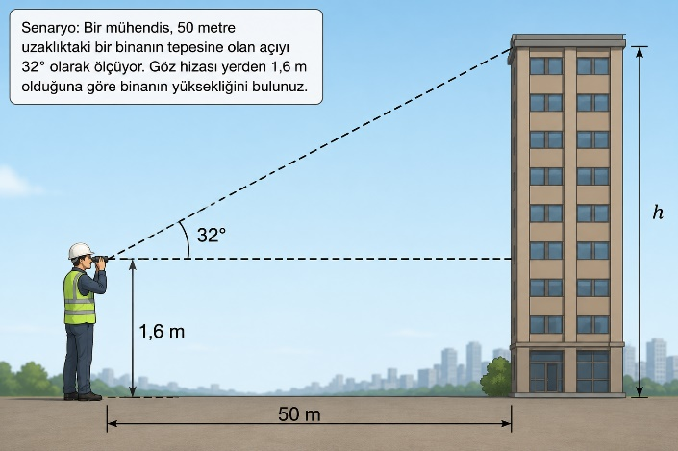
Senaryo: Bir mühendis, 50 metre uzaklıktaki bir binanın tepesine olan açıyı 32° olarak ölçüyor. Göz hizası yerden 1,6 m olduğuna göre binanın yüksekliğini bulunuz.

Çözüm:
- Dik üçgen oluşur: Karşı kenar = bina yüksekliği – göz hizası, Komşu kenar = 50 m, Açı = 32°
- tan(32°) = Karşı / Komşu → Karşı = 50 × tan(32°)
- tan(32°) ≈ 0,6249 → Karşı ≈ 50 × 0,6249 = 31,245 m
- Bina yüksekliği = 31,245 + 1,6 = 32,845 m
Kullanılan trigonometrik oran: Tanjant

🔹 Problem 2 – Uçak İniş Açısı (Havacılık)
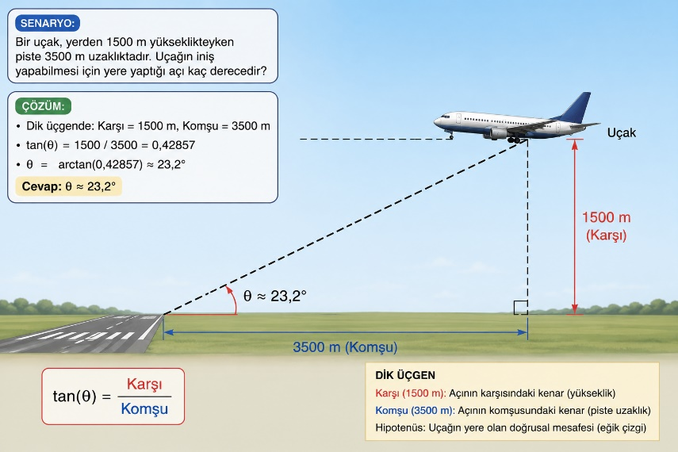
Senaryo: Bir uçak, yerden 1500 m yükseklikteyken piste 3500 m uzaklıktadır. Uçağın iniş yapabilmesi için yere yaptığı açı kaç derecedir?

Çözüm:
- Dik üçgende: Karşı = 1500 m, Komşu = 3500 m
- tan(θ) = 1500 / 3500 = 0,42857
- θ = arctan(0,42857) ≈ 23,2°
Kullanılan trigonometrik oran: Ters tanjant (arctan)

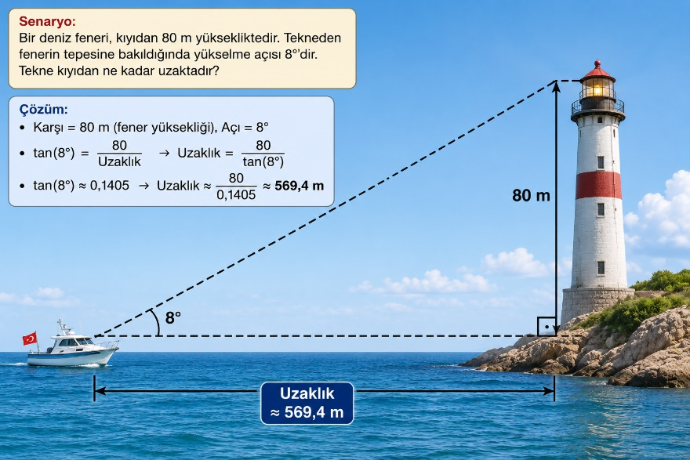
🔹 Problem 3 – İki Nokta Arası Uzaklık (Harita/Navigasyon)
Senaryo: Bir deniz feneri, kıyıdan 80 m yüksekliktedir. Tekneden fenerin tepesine bakıldığında yükselme açısı 8°’dir. Tekne kıyıdan ne kadar uzaktadır?

Çözüm:
- Karşı = 80 m (fener yüksekliği), Açı = 8°
- tan(8°) = 80 / Uzaklık → Uzaklık = 80 / tan(8°)
- tan(8°) ≈ 0,1405 → Uzaklık ≈ 80 / 0,1405 ≈ 569,4 m
Kullanılan trigonometrik oran: Tanjant

5. SUNUM PLANI (SLAYT DÜZENİ)
Slayt No | Başlık | İçerik
1 | Başlık | İsim, konu, tarih
2 | Giriş | Trigonometri nedir? Günlük hayattaki yeri
3 | Trigonometrik Oranlar | sin, cos, tan, cot formülleri ve açıklamaları
4 | Kullanım Alanları | Tablo (inşaat, havacılık, navigasyon vb.)
5 | Problem 1 | Bina yüksekliği – şekil ve çözüm
6 | Problem 2 | Uçak iniş açısı – şekil ve çözüm
7 | Problem 3 | Deniz feneri – şekil ve çözüm
8 | Sonuç | Trigonometrinin hayatımızdaki önemi, teşekkür

6. DEĞERLENDİRME VE ÖZ DEĞERLENDİRME
- Başarılı Noktalar: Gerçek hayattan üç farklı senaryo üretildi, her biri açık adımlarla çözüldü.
- Geliştirilebilecek Noktalar: Daha karmaşık problemler (örneğin kosinüs teoremi) eklenebilir.
- Kişisel Görüş: Trigonometri, soyut gibi görünse de aslında mühendislik ve teknolojinin temel taşlarından biridir. Bu çalışma, matematiğin gerçek dünyayla bağlantısını güçlendirdi.

